Español, de lunes 13 de abril a jueves 16 de abril
¡Hola! ¿Qué tal?
Ove sedmice utvrđujemo gradivo, a saznaćeš i kako Španci proslavljaju Vaskrs. Napravićemo kratak osvrt na poslednje dve lekcije, a zatim treba da uradiš zadatke koji će ujedno biti i domaći zadatak za ovu sedmicu. Urađene zadatke mi šalji u Gugl učionicu, u kojoj možeš pronaći dodatne vežbe, kvizove i zanimjivosti. Ukoliko imaš neko pitanje u vezi sa gradivom, takođe mi možeš tamo pisati.

56. čas - REPASO (UTVRĐIVANJE)
Hajde još jednom da se podsetimo kako se iskazuje vreme u španskom. Pogledaj sliku:
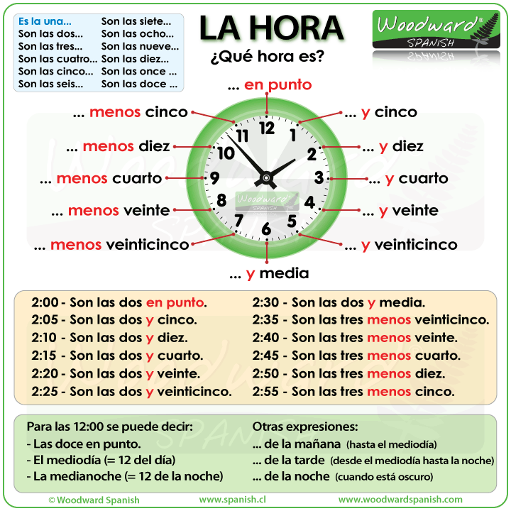
Kao što vidiš, nije teško. Započinjemo rečenicu uz Son las, dodamo sat i minute. Baš kao što je prikazano u tabeli ispod sata.
Umesto dva, može biti bilo koji drugi broj. Izuzetak je jedino kada je 1 sat. Onda rečenicu nećemo početi uz Son las, već uz Es la. Dakle:
1:00 – Es la una.
1:10 – Es la una y diez.
1:22 – Es la una y veintidós...
Obrati pažnju – kada kazaljka pređe trideseti minut (broj 6 na satu), između sata i minuta stavljamo menos. Recimo, ako je 4:40, znači da nam fali dvadeset minuta do pet sati (i mi kažemo dvadeset do pet, zar ne? ). Onda ćemo na španskom reći:
4:40 – Son las cinco menos veinte. (Bukvalno – Pet manje dvadeset).
A sada da počnemo sa zadacima!
Domaći:
- Poslušaj pesmu Un, dos, tres, ¿qué hora es?, koja se nalazi na linku:
https://www.youtube.com/watch?v=2YhtvRPRNCs
Probaj slovima da zapišeš vreme koje se u pesmi pominje.

- Pročitaj kako izgleda Pablov dan, a zatim popuni tabelu – šta Pablo radi u naznačeno vreme. Urađen je primer za 12 sati (pogledaj tabelu).
La rutina de Pablo
Pablo trabaja en una empresa de telefonía. Todos los días se despierta a las 7h00 y se levanta enseguida. Después sigue el ritual de siempre: se baña, se cepilla los dientes, se arregla, desayuna y sale a trabajar. Empieza sus actividades en la empresa a las 9h00. A las 12h00 come y a las 17h00 vuelve a casa. A las 20h00 prepara la cena, a las 21h00 lee un libro o ve algo en la tele y a las 22h00 se acuesta. Esta es su rutina.
A las 7h00
A las 9h00
A las 12h00 | come
A las 17h00
A las 20h00
A las 21h00
A las 22h00

- Pogledaj sliku i napiši tačno vreme - ispod sata slovima ili u satu nacrtaj kazaljke!
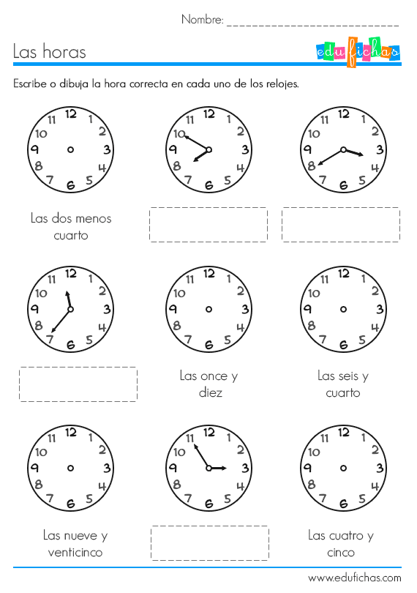
- Poveži glagole (koji predstavljaju svakodnevne aktivnosti) sa odgovarajućom slikom. Ako ti je lakše, možeš pored slike da napišeš broj odgovarajućeg glagola.
